**КИПЯЩИЙ СЛОЙ КАК ПЕРСПЕКТИВНОЕ НАПРАВЛЕНИЕ В КОТЛОСТРОЕНИИ**

**И. С. Назаров, Н.В. Шарков**

**Алтайский государственный технический университет,**

**г. Барнаул,** *nick210202@yandex.ru*

*В статье рассмотрена проблема сжигания низкосортных топлив. Описана перспективная технология сжигания топлива в кипящем слое, которая позволяет использовать многие отходы в качестве выгодного топлива для получения энергии. Приведён пример успешного ввода в эксплуатацию котлов с кипящим слоем. Также отмечены котлоагрегаты на кипящем слое, которые как таковые больше не используются из-за малой изученности и недостаточного освоения такой технологии.*

*The article considers the problem of low-grade fuels burning. A promising fluidized-bed (FB) fuel combustion technology is described. Such technology allows using many types of wastes as a profitable fuel for energy generating. The article presents the example of the successful commissioning of boilers with a fluidized bed and FB boilers, which were converted to the typical combustion scheme or become preservation equipment due to poor knowledge and insufficient development of such technology.*

Современные тенденции развития энергетики таковы, что энергетические станции Российской Федерации и стран ближнего зарубежья, стараются минимизировать вредные выбросы котельного оборудования, а так же максимально снизить топливную составляющую себестоимости вырабатываемой энергии, за счет внедрения в топливный баланс станции отходов собственного производства, если таковое имеется, или производств находящихся неподалеку предприятий.

Одной из современных технологий, обеспечивающих значительное сокращение выбросов и снижение топливной составляющей, является вовлечение в топливный баланс низкосортных углей, или совместное сжигание низкосортных углей и твердых видов топлива из растительной биомассы (кородревесных отходов).

Под растительной биомассой, традиционно используемой в малой и средней энергетике, понимается отходы сельскохозяйственной деятельности, такие как лузга подсолнечника, овса, гречихи. Данные виды отходов уже нашли широкое применение в энергетической отрасли в котлах сравнительно небольших мощностей. Другим видом растительной биомассы, наиболее распространенным в энергетике нашей страны и стран ближнего зарубежья, является отходы деревообрабатывающей промышленности.

Сжигание в топках котлов большой и средней мощности измельченных древесных и растительных отходов представляет существенную проблему как из-за трудности удержания легких парусных частиц в процессе их выжигания, так и из-за возможности образования значительных отложений золы в топке и в котельных пучках. При выносе частиц из топки (рис.1) возникает опасность периодических пожаров в дымоходах и золоуловителях котельной установки по мере накопления в них недожога.

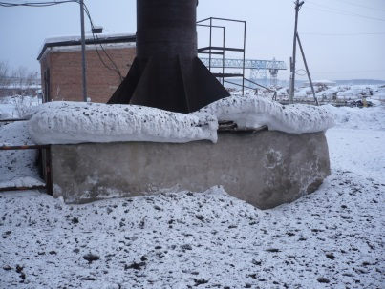

Рис. 1 – Вынос несгоревшего топлива из дымовой трубы

Существующие технологии совместного сжигания низкосортных топлив, таких как бурый уголь, высокозольный каменный уголь, или высоковлажные кородревесные отходы, имеют целый ряд недостатков, не позволяющих полностью использовать заложенную в них энергию. Применение в энергетике альтернативных видов топлива затруднено также и недостаточной изученностью свойств этих топлив и процессов при их сжигании в топочных устройствах.

Между тем, за рубежом эти виды топлива применяются в достаточно большом количестве, чторешает экономическую и экологическую проблему.

Кафедра КиРСАлтГТУ, совместно со специалистами различных котлостроительных предприятий, занимается изучением свойств и характеристик низкосортных топлив. Определяются кинетические характеристики всех стадий процесса горения от прогрева и сушки до выгорания коксового остатка (Рис. 2, Рис. 3, Рис. 4).

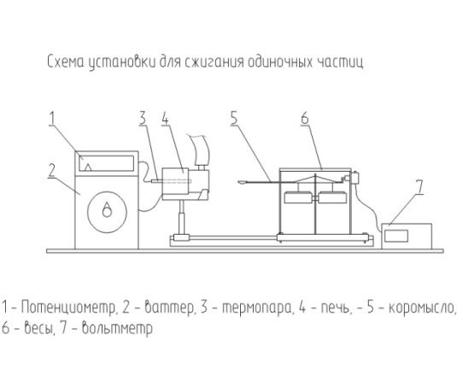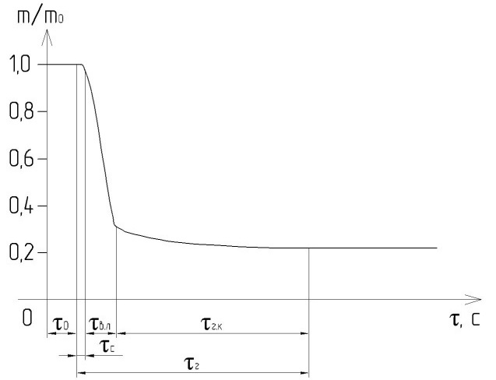

τ0 – время до разогрева частицы, τс – время сушки частицы, τв.л. – время выхода летучих из частицы, τг.к. – время горения коксового остатка, τг – время выгорания частицы, τг=τс+τв.л.+τг.к.

Рис. 2 – Установка Механотрон. Динамика термического разложения топлива

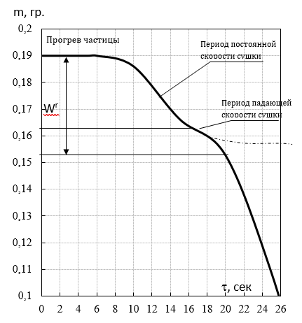

Рис. 3 – Динамика сушки частицы березы при температуре 550°C

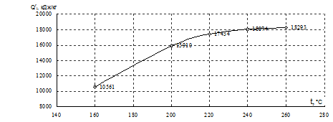

Рис. 4 – Зависимость теплоты сгорания древесных отходов от температуры бертенирования (термического разложения без доступа воздуха)

На данный момент существует несколько способов сжигания низкосортных топлив. Перспективной технологией, на которой стоит заострить внимание, является кипящий слой (КС). Основным принципом, на котором основывается такой способ сжигания, является удержание частиц топлива во взвешенном состоянии. Оно достигается нижним дутьём в топку под слой таким образом, чтобы топливо взлетело, но не уносилось за пределы топки, а левитировала в пределах слоя. Воздух, проходя сквозь слой, раздвигает его частицы и слой становиться подобен и приобретает свойства жидкости. Благодаря этому в топке реализованы все виды теплообмена: конвекция, излучение и теплопередача, так как частицы непосредственно касаются поверхностей нагрева. В КС частицы топлива сгорают быстрее и качественнее, чем при классическом слоевом сжигании, за счёт взаимного истирания частиц и сбивания золы друг с друга. Однако, достигнуть баланса в подаче воздуха и уносе частиц очень сложно, что приводит к большим показателям механического недожога (до 40%).

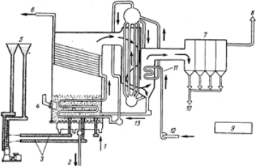

Рис. 5 – Схема котла с КС

Температуру горения в слое необходимо уменьшать для снижения эмиссии оксидов азота (NOx) и защиты КС от спекания, для этого конструируют специальную погружную поверхность нагрева, которая принимает температуру слоя на себя и снижает его температуру. Теплообмен с такой поверхностью получается очень интенсивный, но, находясь непосредственное в слое, она подвергается абразивному износу, что усложняет эксплуатацию.

Эффект ожижения слоя достигается за счёт определённой скорости потока воздуха под слой, эта скорость – скорость псевдоожижения (скорость флюидизации Uf). Существует её минимальная величина (минимальная скорость псевдоожижения Umf), при которой в слое начинается ожижение. Если эту скорость увеличить, то получится низкотемпературный форсированный кипящий слой (ФКС). В ФКС под слой подаётся около 40 – 60% всего воздуха в топку, а остальной над слоем. Из-за недостатка окислителя, слой не разогревается до слишком высоких температур, тем самым отпадает необходимость в погруженных поверхностях нагрева, и эксплуатация значительно упрощается. Конструкция топки выполняется такой, чтобы организовывались небольшие вихри, которые возвращают унесённые частицы топлива обратно в слой. ФКС характеризуется своей возможностью сжигать практически любые виды топлива и горючих отходов (отходы углеобогащения, шламы, фрезерный торф, растительные отходы, включая подсолнечную и гречневую лузгу, древесные отходы, отходы производства мебели, опилки, щепа, лигнин) при относительно низкой температуре (800-1000°C) без спекания слоя. Тем не менее топки на ФКС всё ещё требуют тонкой настройки дутья, для уменьшения уноса частиц из слоя.



Рис. 6 – Общий вид котла КВ-29-150ФКС

При дальнейшем увеличении скорости потока воздуха на ожижение частицы топлива начинают активно вылетать из слоя, отдавая своё тепло топке по всей высоте. Если организовать эффективный возврат таких частиц обратно в КС с возможностью регулирования возврата, то получится хорошая схема с интенсивным теплообменом по всей топке, которая будет не прихотлива к тонкой регулировке дутья, а, следовательно, более манёвренная и неприхотливая к эксплуатации. Такая схема получила называние циркулирующий кипящий слой (ЦКС). Её основным элементом является сепаратор, улавливающий унесённое топливо из слоя и возвращающий его обратно. Освоенными конструкциями таких сепараторов являются швеллерковые сепараторы (Рис. 7) и горячие циклоны, которые благодаря инерционной сепарации отделяют поток газов от вынесенных из слоя частиц с большой эффективностью (до 99,9%) из-за плотного потока частиц в уходящих газах. В основаниях опускных стояков сепараторовсконструированы клапаны, за счёт которых осуществляется регулирование количества возвращаемого топлива. Само топливо возвращается по принципу пневмотранспорта, который организован за счёт ещё большего увеличения скорости потока.Недостатком конструкции ЦКС является трудность установки циклона и его газоплотного соединение с котлом.

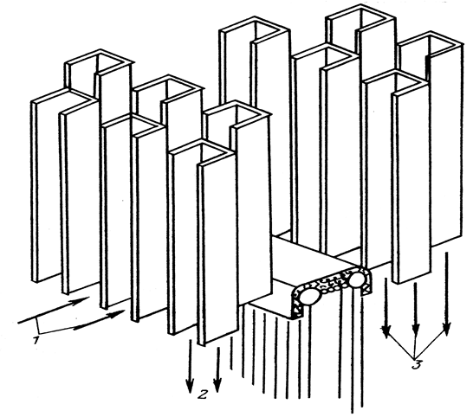

Рис. 7 –Швеллерковый сепаратор

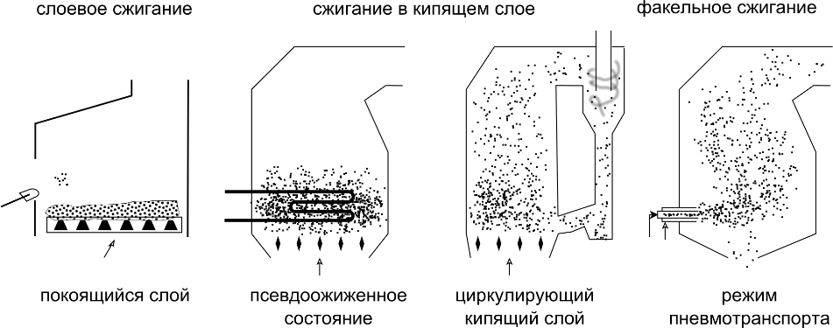

Рис. 8 –Классификация методов сжигания в зависимости от скорости потока

Следует отметить, что концентрация топлива в слое достигает до 3% для КС и ФКС и до 6% для ЦКС. Остальное вещество в слое – это его наполнитель. Он может быть инертным – песок, кварцевый песок и т.п., или участвовать в химических реакциях – известняк. Оксид кальция СаО вступает в реакцию с серой, содержащейся в топливе, образуя в восстановительной зоне горения сульфид кальция CaS, а в окислительной зоне — сульфат кальция CaS04.

Хоть технология кипящего слоя для сжигания низкосортных топлив не является освоенной в полной мере, в настоящее времямногие котельные малой и средней энергетики используют котлы на КС. Более 3000 котлов работают на КС по всему миру, в основном за рубежом. Однако, подобный успешный опыт имеется у российских производителей. Например, группы компаний ООО «НИЦ ПО БЭМ» и ООО «БЭМЗ» разработали, смонтировали и ввели в эксплуатацию три котла КВ-29-150ФКС для котельной БГОК.На момент наладки и испытаний (сразу после монтажа) котлоагрегатов были достигнуты следующие мощности: котёл ст.№1 – 23,96 МВт (80% от номинальной), котёл ст.№2 – 22,56 МВт (80% от номинальной), котёл ст.№3 – 28,26 МВт (95% от номинальной). Сейчас котлы находятся в эксплуатации и полностью обеспечивают потребителя.

Помимо БГОК, существуют и неудачные опыты внедрения котлов на КС, которые на данный момент либо переделаны под классические схемы сжигания топлива, либо находятся в консервации, как, например, котёл с кипящим слоем на барнаульской ТЭЦ-3, выведенный из эксплуатации с 2003 года. Это происходит из-за отсутствия опыта, финансирования и, на тот момент, отсутствие серьёзной потребности в такой технологии. В настоящее время экологические и экономические показатели являются основными критериями в любом производстве, что делает способ сжигания топлива в кипящем слое очень перспективным направлением, которое имеет смысл изучать осваивать и внедрять на подходящих для этого котельных, которых более чем в достатке.

Литература:

1. Ryabov, G.A. Coal – fired power plant designed with circulating fluidized bed boilers – a scientific assessmen [Text] / G. A. Ryabov, B. P. Afanasev, R. A. Petrosian [at al.] // Symposium of New coal Technologies, 10 – 13 May, 1993. – Finland, Espoo, 1993.
2. Рябов, Г.А. Техническое перевооружение ТЭС с использованием технологии сжигания углей в циркулирующем кипящем слое [Текст] / Г. А. Рябов, И. И. Надыров, Б. Л. Кадников, И. Б. Годик // Электрические станции.– 1996. – № 8. – С. 58–61.
3. Тумановский, А.Г. Развитие технологии сжигания топлив [Текст] / А. Г. Тумановский, В. Р. Котлер, Г. А. Рябов [др.]//Теплоэнергетика. – 1996. – № 7. – С. 30 – 39.
4. Жуков Е.Б., Фурсов И.Д., Якимова И.С. ИССЛЕДОВАНИЕ СЖИГАНИЯ НИЗКОСОРТНОГО УГЛЯ /. Журнал «Современнаянаука: исследования, идеи, результаты, технологии. MODERNSCIENCE: researches, ideas, results, technologies" Днепропетровск: Издательство НПВК «ТРИАКОН» Украина 2014. С. 173 - 178.
5. Фурсов И.Д., Жуков Е.Б.,.Гаврин Н.С, Меняев К.В. ТЕХНОЛОГИЯ СЖИГАНИЯ ДРЕВЕСНЫХ ОТХОДОВ В КОТЛАХ МАЛОЙ И СРЕДНЕЙ МОЩНОСТИ /. Сборникстатей I Международной заочной научно-практической конференции "Проблемы техносферной безопасности -2015" (10 февраля 2015г.); Алт.гос.техн.ун-т им. И.И.Ползунова. - Барнаул: Изд-во АлтГТУ, 2015 - с.206-209.
6. Zhukov E.B., CO-COMBUSTION TECHNOLOGY OF COAL AND WOOD WASTE/Zhukov E.B., Puzirev E.M., MenyaevK.V.The 8th International Symposium on Coal Combustion (8thISCC) Beijing, China, July 19-22, 2015